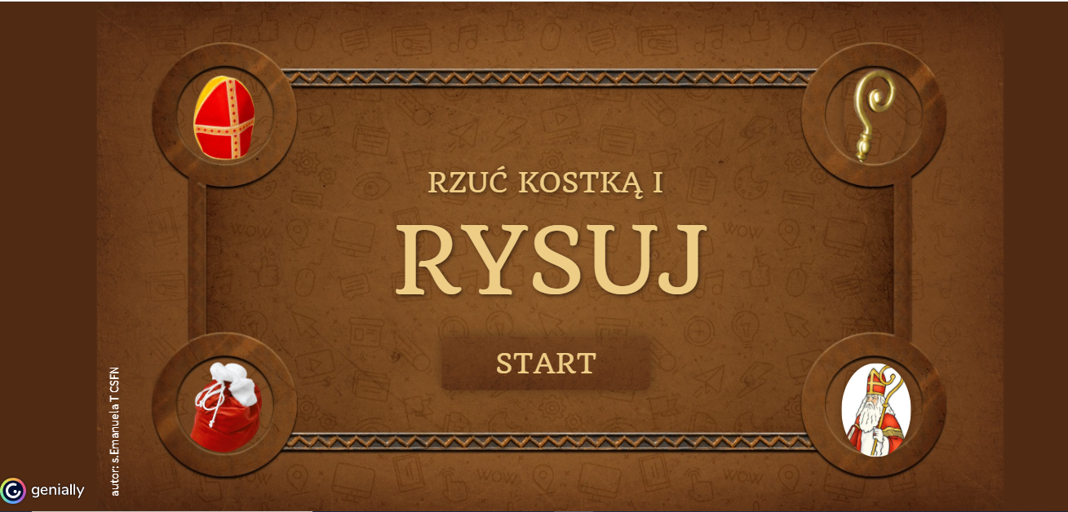

Z okazji wspomnienia ulubionego świętego wszystkich dzieci – Świętego Mikołaja – 6 grudnia, chętni uczniowie z klas drugich wzięli udział w zabawie „RYSUJ ŚWIĘTEGO MIKOŁAJA”. Rzucaliśmy wirtualną kostką do gry i rysowaliśmy poszczególne części Mikołaja według wylosowanej liczby oczek na kostce. Oto nasze mikołajowe portrety…

